Ergänzungen zur Programmdokumentation

Programmerweiterungen

In diesem Dokument werden Programmerweiterungen beschrieben die in der Pflanzen Version 2.1 für das LAU Schleswig-Holstein integriert wurden.

Änderungen an den Eingabefeldern
Feld Literatur:
In diesem Feld kann eine Literaturquelle als Referenznummer gespeichert werden.
Mit „F4“ kann die vollständige Literaturquelle angezeigt werden.

Feld Sperrvermerk:
Aus einer hinterlegten Referenzliste können für den aktuellen Datensatz Sperrvermerke ausgewählt werden.

Arbeiten mit der Literaturreferenzliste
Das Feld Literatur ist jetzt mit zwei Literaturreferenzlisten hinterlegt. Die Hauptliteratur-referenzliste „DB_LITER.DBF“ die im WINART Verzeichnis abgelegt ist enthält alle Literaturreferenzen die auf dem System eingegeben wurden.
Für jede Bestandsdatei wird eine separate Literaturliste (z.B. „GKOE97LI.DBF“) angelegt, die nur die in der Bestandsdatei verknüpften Literatuequellen mit deren Referenznummer enthält. Dies ist notwendig um beim Austausch der Bestandsdateien oder der Bearbeitung mit der Komplexen Suche die jeweiligen Literaturquellen zu aktualisieren.
Diese Liste kann über den Menüpunkt „Literatur“ erweitert werden.
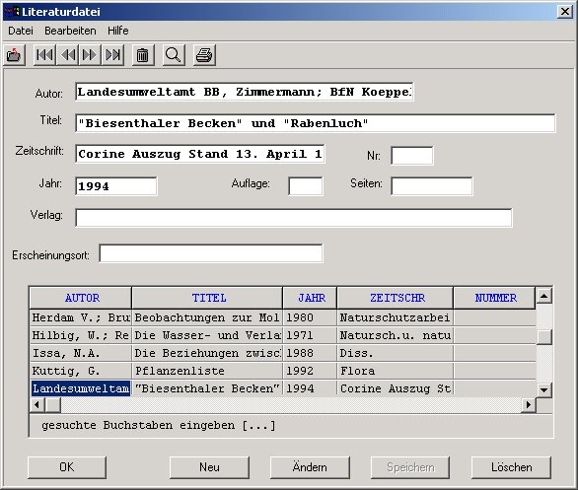

Für das Eingabefeld Literatur in der Eingabemaske, steht jetzt über die rechte Maustaste ein Kontextmenü zur Verfügung aus dem für die Vergabe einer Literaturreferenz verschiedene Unterpunkte gewählt werden können.
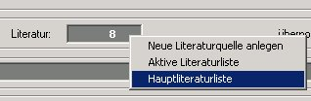
Über „Neue Literaturquelle anlegen“ wird die oben gezeigte Eingabemaske für die Literaturdatei angezeigt. Jede neue Literaturquelle muss über diese Maske eingegeben werden um sie für eine spätere Auswahl zur Verfügung zu stellen. Sie können diese Maske auch direkt über den Menüpunkt „Literatur“ des Hauptmenüs aufrufen.

Wenn Sie eine schon eingegebene Literaturquelle einem Datensatz zuordnen möchten so können Sie dies über den Kontextmenüpunkt „Hauptliteraturliste“ tun. Sie erhalten dadurch eine Auswahlliste der Hauptliteraturliste.
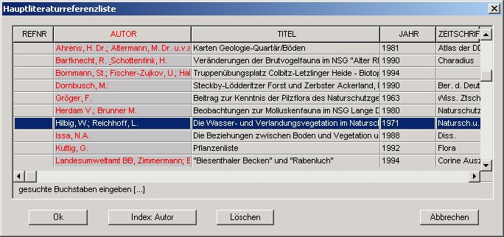

Dabei wird die Literaturquelle in die Literaturliste der jeweiligen Bestandsdatei übernommen und erhält eine Referenznummer.

Wenn die gewünschte Literaturreferenz schon in der jeweiligen Bestandsdatei verwendet wurde kann diese über den Kontextmenüpunkt „Aktive Literaturliste“ aus der Literaturreferenzliste ausgewählt werden.
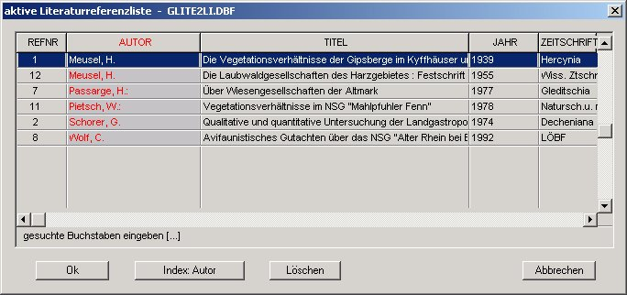

Über den Schalter „Löschen“ können Sie aus der Hauptliteraturliste oder der zur Bestandsdatei gehörenden Literaturliste eine Literaturquelle löschen, dadurch kann aber eine Zuordnung zu einem Datensatz verloren gehen da dies über den gesamten Datenbestand nicht abprüfbar ist!
In der Eingabemaske von WINART können Sie sich durch die Funktionstaste „F4“ die jeweilige Literaturquelle zu einer Referenznummer anzeigen lassen.
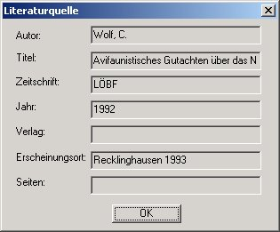

Weitere neue Menüpunkte

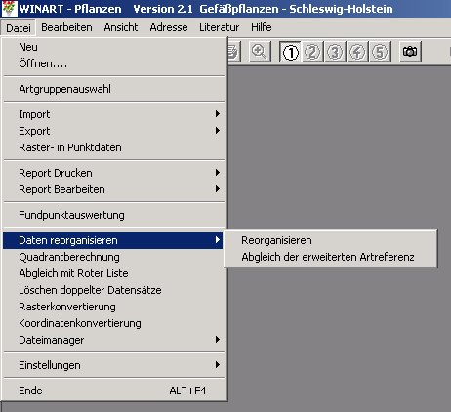

Menüpunkt „Abgleich der erweiterten Artreferenz“
Es ist mit diesem Menüpunkt möglich einen Abgleich der Bestandsdateien mit der erweiterten Artreferenzliste (TaxNr ab 95000) durchzuführen.
Dieser Menüpunkt sollte für die jeweilige Bestandsdatei ausgeführt werden, wenn diese durch das zusammen kopieren von Datensätzen, über die Komplex Suche, erstellt wurde und für die einzelnen Bestandsdateien die Artreferenzliste erweitert wurde. Damit wird für eine zusätzliche Art die Vergabe verschiedener TaxNr korrigiert.

Menüpunkt „Abgleich mit Roter Liste“
Da sich die Rote Liste Kategorien für einzelne Arten im Laufe der Zeit ändern können, ist es mit diesem Menüpunkt möglich für bestehende Erfassungsdateien eine Aktualisierung der Rote Liste Kategorie vorzunehmen. Voraussetzung ist das Sie vorher mit einem geeigneten Datenbankprogramm die Rote Liste Kategorien in den Artreferenzlisten überarbeitet haben.

Menüpunkt „Löschen doppelter Datensätze“
Über diesen Menüpunkt ist es möglich in einer Bestandsdatei nach doppelten Datensätzen zu suchen und diese zu löschen. Ein doppelter Datensatz wird vor dem Löschen in die Datei „GDOUBLPK.DBF“ kopiert, damit eine manuelle Prüfung erfolgen kann.

Menüpunkt „Rasterkonvertierung“
Mit diesem Menüpunkt können Sie zu Auswertungszwecken die in einer Bestandsdatei enthaltenen Funddaten in eine neue Datei kopieren und dabei die Fundpunktkoordinaten auf eine bestimmte Rastergröße umrechnen. Weiterhin ist eine Selektion nach der höchsten bzw. geringsten Anzahl pro Fundort möglich.
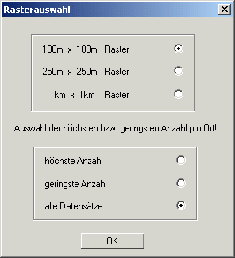

Menüpunkt „Koordinatenkonvertierung“
Da für das Gesamtgebiet von Schleswig/Holstein die Koordinaten der Fundpunkte in WINART mit den jeweiligen Originalkoordinaten bezogen auf den Meridianstreifen 3 (9°) und 4 (12°) verarbeitet werden, können Sie mit diesem Menüpunkt eine Umrechnung der Koordinaten auf den jeweils anderen Meridianstreifen vornehmen. Speziell für die Auswertung der Fundpunktdaten mit ARCVIEW kann hier eine Konvertierung durchgeführt werden.

